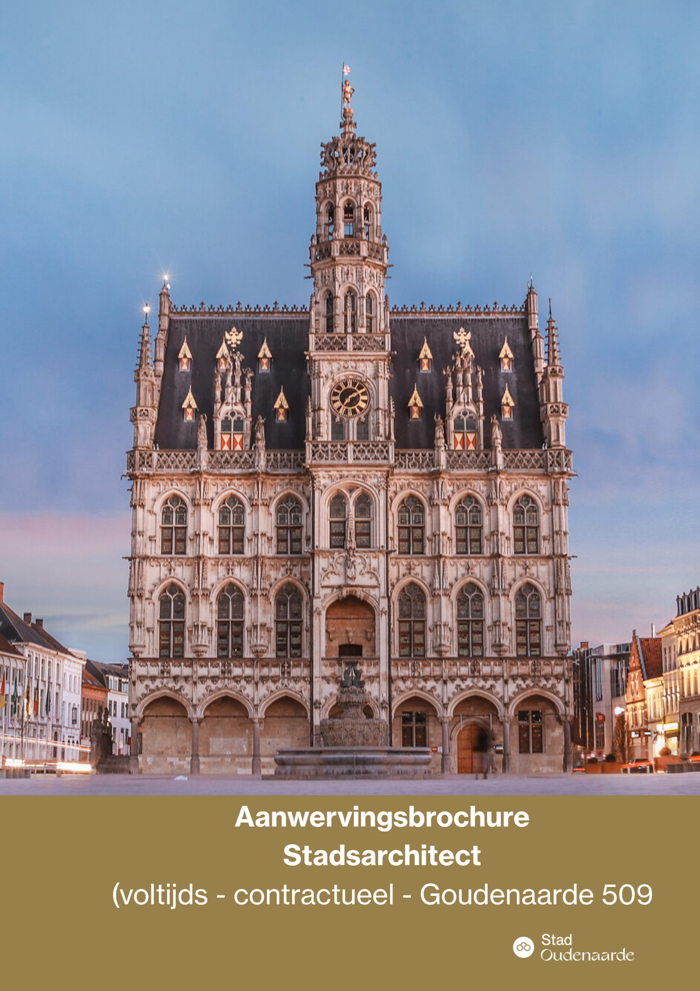

Bouw mee aan
de toekomst van Oudenaarde
Aanwervingsbrochure stadsarchitect
Voltijds · contractueel · Goudenaarde 509

Beleidsverklaring

Een stad met ambitie
Misschien ken je Oudenaarde al als inwoner of bezoeker. Misschien ontdek je onze stad binnenkort voor het eerst. Hoe dan ook: hier werk je mee aan een stad met een sterke identiteit en grote ambities.

Oudenaarde is een fiere Scheldestad, genesteld tussen de heuvels van de Vlaamse Ardennen. Een stad met een rijk verleden als wandtapijt- en brouwersstad, dat vandaag nog altijd zichtbaar is in haar gebouwen en straten. Met meer dan honderd beschermde monumenten, waaronder het laatgotische stadhuis met belfort en de Sint-Walburgakerk, beschikt Oudenaarde over een bijzonder architecturaal patrimonium.

Met respect voor dat verleden blijft Oudenaarde vooruitkijken. We bouwen elke dag aan een bruisende, veilige en warme stad waar het aangenaam wonen, werken, ondernemen en ontspannen is. Als stadsarchitect bouw jij daar binnenkort letterlijk en figuurlijk aan mee.

Werken als Goudenaardist

Werk je bij stad Oudenaarde, dan werk je samen met je collega’s áán stad Oudenaarde. Jouw talent zet je in voor de stad en voor de mensen die hier wonen, werken of ons bezoeken. Een job die onze stad iedere dag nog mooier maakt. Soms zichtbaar, vaak achter de schermen, maar altijd met impact.

Wat maakt een medewerker bij stad Oudenaarde uniek? Ze zijn gouden mensen met gouden handen en een gouden hart. Met eindeloos respect en volle vertrouwen bouwen ze elke dag aan deze stad. Dag na dag, week na week, jaar na jaar. Mensgericht ondernemen onze gouden collega's met verantwoordelijkheid hun taak. Zij maken van Oudenaarde Goudenaarde.

In het DNA van een Goudenaardist staan vijf waarden centraal: respect, mensgericht, ondernemend, verantwoordelijk en vertrouwen. Bekijk hier het waardenfilmpje >



Een bestuur met ambitie

Stad Oudenaarde is een regionale centrumstad in de Vlaamse Ardennen, met ruim 33.000 inwoners. Als lokaal bestuur zetten we ons elke dag in voor het welzijn van onze inwoners en voor een duurzame toekomst van onze stad.
Voor de bestuursperiode 2026-2030 kozen we bewust voor een duidelijke ambitie: Oudenaarde verder uitbouwen tot een bruisende, warme en veilige stad. Het meerjarenplan vormt het kompas voor de werking van alle diensten. Ontdek het plan hier >
Daar werken we met meer dan alleen woorden aan. Samen bouwen we aan sterke dienstverlening, een leefbare en veilige stad, kansen voor iedereen, ruimte voor ondernemen, cultuur, sport, natuur en een aantrekkelijke publieke ruimte. Achter elk project en elke dienstverlening staan collega's die elke dag het verschil maken. Misschien binnenkort ook jij?
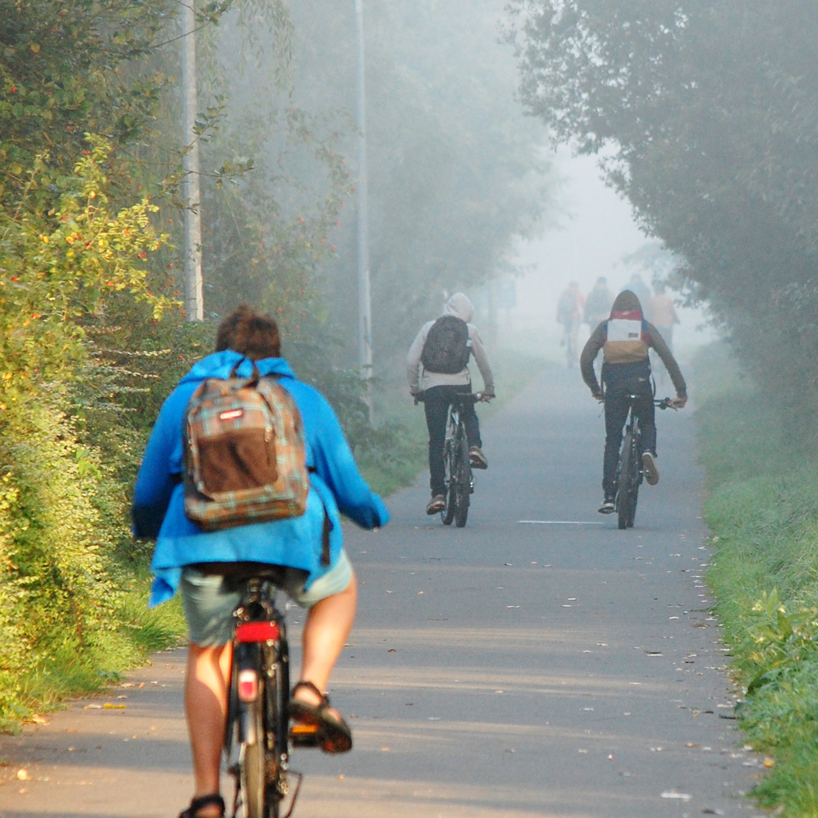
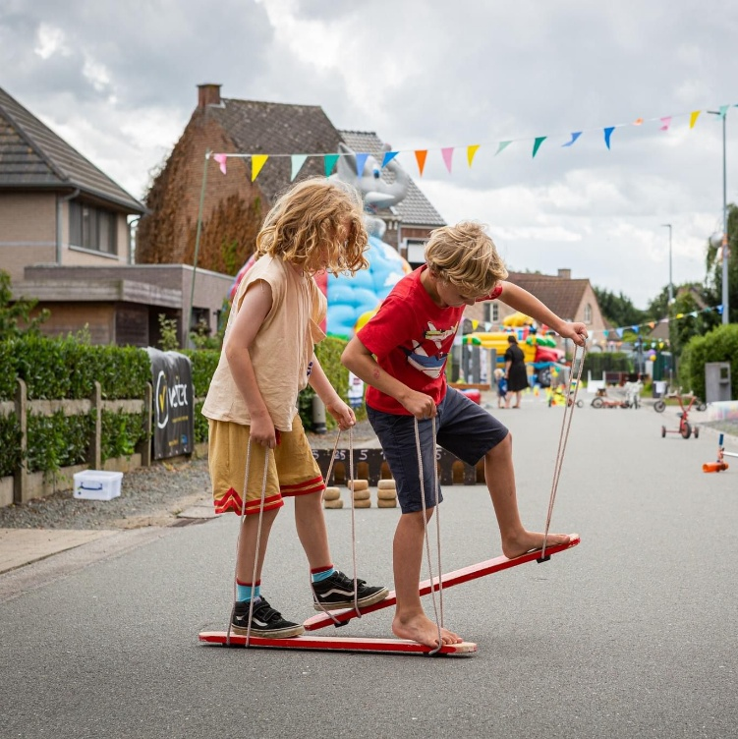
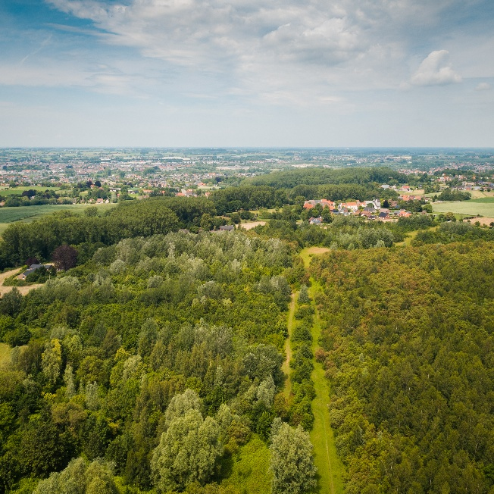
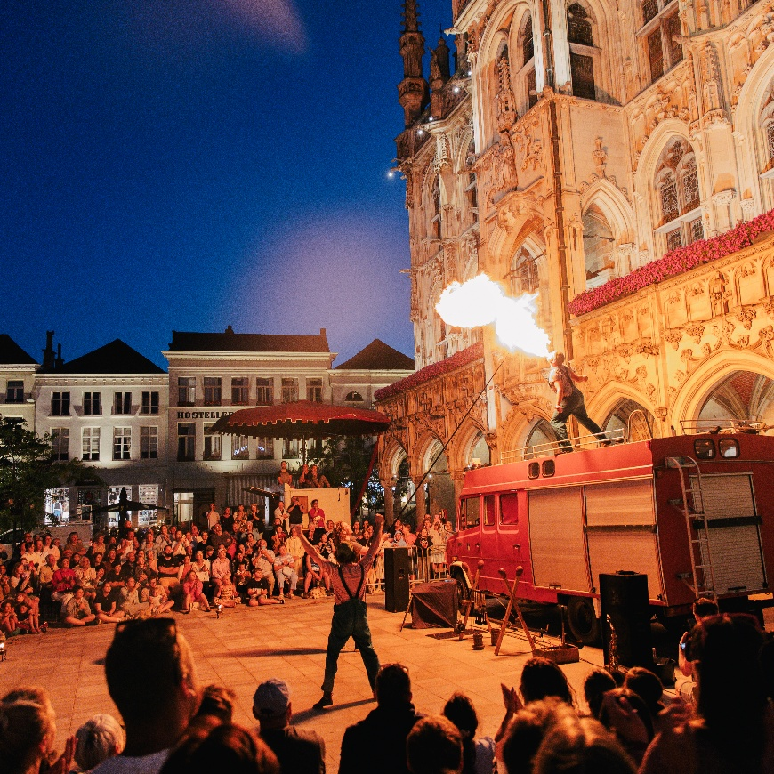

Jouw toekomstige job?

Het stadsbestuur Oudenaarde is op zoek naar een stadsarchitect niveau Goudenaarde 509, in voltijds contractueel dienstverband.

Je functie
Als stadsarchitect geef je mee vorm aan de gebouwen van de stad: van erfgoedpanden tot nieuwe investeringsprojecten. Je stuurt complexe bouw- en renovatieprojecten aan, bewaakt de architecturale kwaliteit en duurzaamheid van het stedelijk patrimonium en vertaalt beleidsambities naar haalbare projecten.
Daarnaast neem je de strategische eindverantwoordelijkheid op voor het gebouwenbeheer en coach je een team van experten binnen de dienst gebouwen.
We zoeken geen klassieke ontwerparchitect, maar een projectmanager en verbinder die overzicht houdt, mensen meekrijgt en ambitie weet te verzoenen met de realiteit van een lokaal bestuur. Je denkt strategisch, werkt planmatig en draagt mee bij aan een leefbare, kwaliteitsvolle en toekomstgerichte stad.

Wie ben jij?
- Je bent houder van een masterdiploma richting architectuur.
- Je beschikt over minstens 2 jaar relevante ervaring in projectmanagement van bouw- en renovatieprojecten.
- Je bent gemotiveerd, enthousiast en hecht belang aan het afleveren van kwaliteitsvol werk.
- Je kan goed samenwerken met collega's en volgt een gemaakte planning strikt op.
- Klantvriendelijkheid is voor jou een evidentie.
- Je bent houder van een rijbewijs B.

Voor aanvullende informatie: zie aanwervingsvoorwaarden.
Wat mag je van ons verwachten?
- Biedt je een inhoudelijk uiterst boeiende en maatschappelijk belangrijke job met verantwoordelijkheid in een voltijds contract van onbepaalde duur met flexibele arbeidstijden.
- Biedt je een loon binnen weddeschaal Goudenaarde 509 (met een basisbrutowedde tussen 3.913,16 EUR per maand en 7.260,76 EUR per maand). We nemen tevens jouw volledige relevante anciënniteit mee bij de berekening.
- Vult jouw loon verder aan met een aantrekkelijk pakket extralegale voordelen zoals o.a. maaltijdcheques van 10 EUR per dag, hospitalisatieverzekering, een mooie verlofregeling, mogelijkheid tot fietslease, …
- Geeft je de mogelijkheid tot het voordelig leasen van een fiets.
- Zet vijf waarden centraal in het DNA van een Goudenaardist: respect, mensgericht, ondernemend, verantwoordelijk en vertrouwen. Zo maken we samen van Oudenaarde Goudenaarde.

Iets voor jou?
Solliciteren kan tot uiterlijk 08.09.2026 via de rechtstreekse link https://www.jobsolutions.be/register/30226-59 waarbij je gevraagd wordt naar een sollicitatiebrief, curriculum vitae, diploma en een uittreksel uit het strafregister. Onvolledige sollicitaties op de dag van afsluiting worden niet aanvaard.
Wens je nog meer info over de inhoud van de job? Aarzel niet en neem contact op met het afdelingshoofd ruimte, Karolien Gabriël, via karolien.gabriel@oudenaarde.be.
Meer informatie over de procedure kan je verkrijgen door te mailen naar vacatures@oudenaarde.be.

Jouw plaats in onze organisatie
Als stadsarchitect maak je deel uit van de afdeling Ruimte – dienst Gebouwen
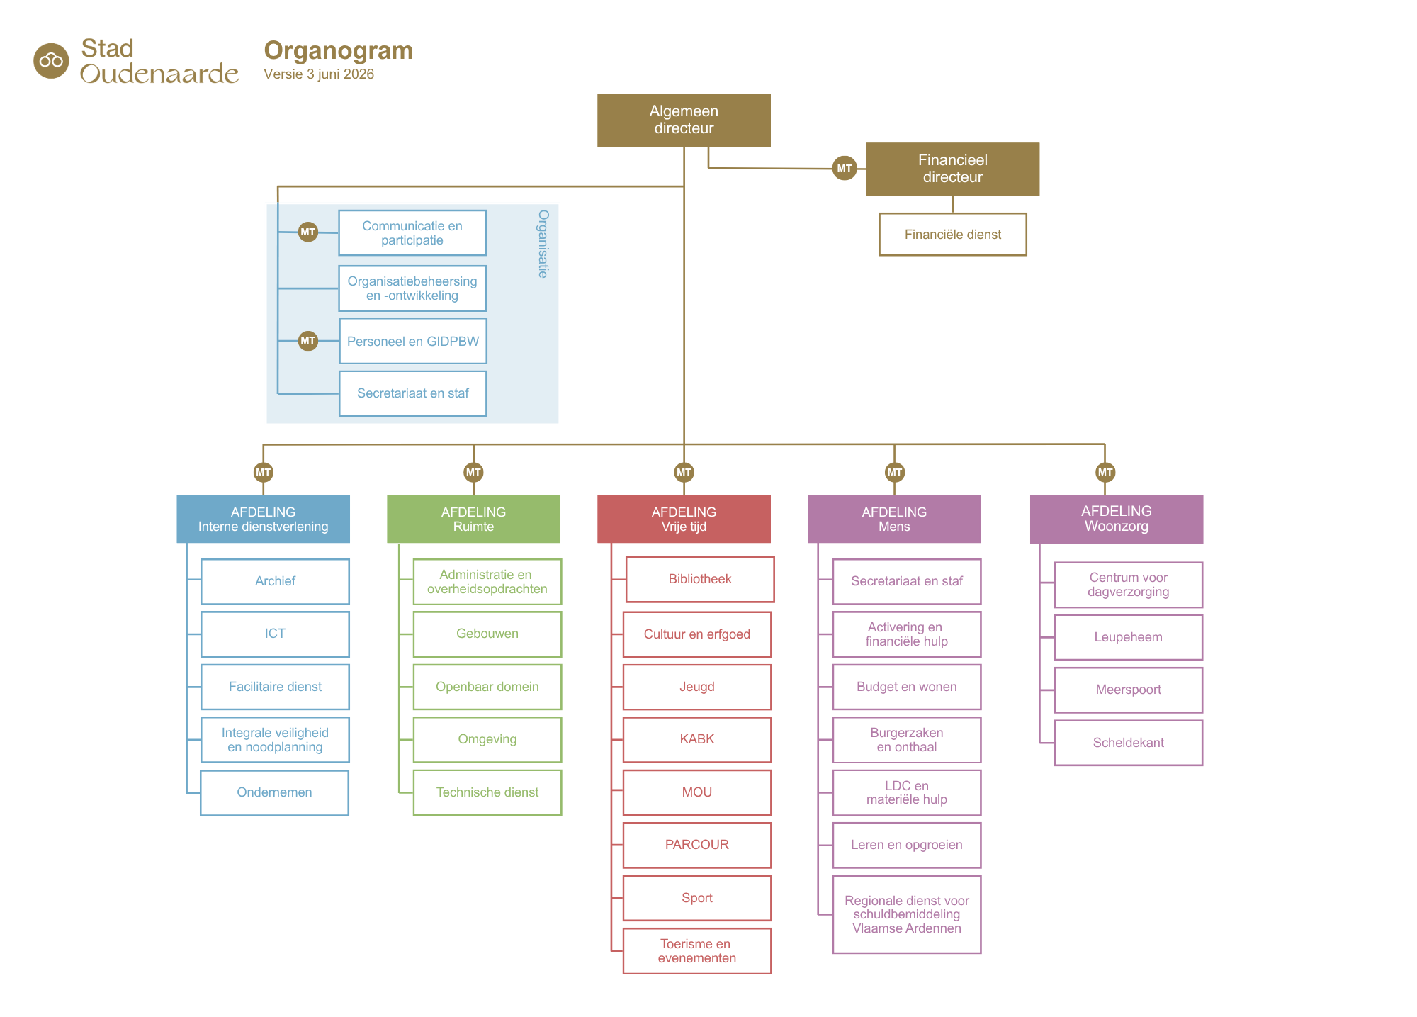

Functiebeschrijving

Afdeling Ruimte
Leidinggevende Afdelingshoofd Ruimte
Type functie Leidinggevend
Weddeschaal Goudenaarde 509

Doel van de functie

Als stadsarchitect sta je in voor het ontwikkelen, realiseren en bewaken van een kwalitatieve, duurzame en duidelijke architecturale visie voor de gebouwen van de stad, waaronder verschillende historische panden met erfgoedwaarde.

Je staat in voor de realisatie en opvolging van investeringsprojecten – nieuwbouw en renovaties – die in eigen beheer en door derden worden ontworpen. Je waakt mee over de transparantie, objectiviteit, duurzaamheid en kwaliteit van nieuwe projecten en aanbestedingen en vertegenwoordigt de stad als bouwheer in overleg met externe ontwerpers, aannemers en studiebureaus.

Daarnaast neem je de strategische eindverantwoordelijkheid op in het gebouwenbeheer. Je bepaalt hierbij de strategische krachtlijnen en prioriteiten en bewaakt de samenhang tussen gebouwenbeheer, investeringsprojecten en beleidsdoelstellingen. Je volgt de onderhoudsplannen, meerjarenplannen en bijhorende budgettaire kaders op en treedt op als aanspreekpunt voor gebouwenbeheer op beleidsmatig en strategisch niveau.

Je werkt actief mee aan stadsontwikkelingsdossiers en strategische projecten, en adviseert bestuur en collegadiensten over architecturale kwaliteit, erfgoed, duurzaamheid en ruimtelijke impact. Met een brede blik draag je zo bij aan een leefbare, kwalitatieve en coherente stad. Je maakt deel uit van de cel stadsontwikkeling.

Als diensthoofd van de dienst Gebouwen neem je een coachende en richtinggevende rol op ten aanzien van het team, bestaande uit een tekenaar-toezichter, een projectleider en een coördinator gebouwenbeheer. Je zorgt voor duidelijke lijnen, samenwerking en ruimte voor expertise.

Je volgt evoluties en (duurzame) innovaties binnen architectuur en bouw actief op en past deze toe waar ze meerwaarde bieden voor de stad. Daarbij hou je steeds rekening met de financiële, organisatorische en reglementaire context waarbinnen een lokaal bestuur werkt.

Competenties
Competenties | Omschrijving
Medewerkers opvolgen | Op gestructureerde wijze prestaties opvolgen (zowel op kwantitatief als kwalitatief vlak), evenals het nakomen van gemaakte afspraken. Hiervoor systemen ontwikkelen en succesvol toepassen.
Motiveren | Detecteren wat de anderen intrinsiek en extrinsiek motiveert of demotiveert. Mensen op individueel en groepsniveau gepast aanspreken zodat ze taken en opdrachten met inzet, enthousiasme en oog voor kwaliteit aanpakken.
Positief beïnvloeden | Over onderhandelingsvaardigheden beschikken en door de manier van handelen een positieve invloed uitoefenen op de medewerkers. Hen daardoor de gepaste beslissingen laten nemen.
Overtuigen | Mensen aanspreken op basis van inhoudelijke argumenten en op basis van persoonlijk uitstraling. Standpunten onderbouwen met rationele argumenten, bereid zijn om eigen ideeën ter discussie te stellen, standpunten laten aanvaarden door anderen met oog en begrip voor tegenargumenten en weerstanden.
Conceptueel denken | Het operationele werkveld overstijgen en onderliggende trends, opportuniteiten, waarden, belangen en noden detecteren en verwoorden. Het hier en nu kunnen loslaten en abstract redeneren.
Project- en procesmanagement | Complexe opdrachten structureren, rekening houdende met deadlines en doelstellingen. Hierbij rekening houdend met mijlpalen. Projectmedewerkers op een gestructureerde en planmatige wijze opvolgen en sturen. Op regelmatige wijze de voortgang communiceren naar de opdrachtgever.
Oordeelsvorming | Op basis van de beschikbare informatie een objectief onderbouwd beeld vormen over een bepaalde situatie of persoon.
Verantwoordelijkheid opnemen | Zichzelf aansprakelijk stellen voor correct geleverde prestaties binnen het gebied waarvoor men verantwoordelijk is en dit tegenover alle niveaus van de organisatie.

Verruimende bepaling
Het is de bedoeling om via de functiebeschrijving een beeld te vormen van de functie en de belangrijkste taken aan te halen. Deze opsomming heeft dus geenszins de intentie om volledig te zijn. De functie kan dus ook taken omvatten opgedragen door de algemeen directeur en die niet in deze lijst zijn opgesomd waaronder ook het verrichten van ondersteunende taken aan collega’s van andere diensten van het lokaal bestuur.

De algemene en bijzondere aanwervingsvoorwaarden

Om bij het stadsbestuur te kunnen werken, moet je voldoen aan volgende algemene voorwaarden:

- Een gedrag vertonen dat in overeenstemming is met de eisen van de functie waarvoor je solliciteert. Dit blijkt uit een uittreksel uit het strafregister (attest van goed zedelijk gedrag) dat niet ouder mag zijn dan drie maanden. Als hier vermeldingen op staan, mag je daar een schriftelijk toelichting bij geven.
- De burgerlijke en politieke rechten genieten. Dat blijkt ook uit het attest van goed zedelijk gedrag.
- Medisch geschikt zijn voor de functie (volgens de wetgeving betreffende het welzijn van de werknemers bij de uitvoering van hun werk). Als dit vereist is voor de functie waarvoor je solliciteert, wordt je uitgenodigd voor een medisch onderzoek.
- De contractuele functies zijn slechts toegankelijk voor kandidaten die tot het wettige verblijf in België zijn toegelaten en een algemene toegang hebben tot de arbeidsmarkt.
- Slagen voor de selectieprocedure.
- Voldoen aan de taalvoorwaarde (volgens de wetten op het gebruik van talen in bestuurszaken, gecoördineerd op 18 juli 1966).
- Voldoen aan de diplomavereiste die geldt voor het niveau waarin de functie gesitueerd is.

Voor de functie van stadsarchitect moet je ook voldoen aan bijkomende aanwervingsvoorwaarden en:
- Je bent houder van een masterdiploma richting architectuur.
- Je beschikt over minstens 3 jaar relevante ervaring in projectmanagement van bouw- en renovatieprojecten.
- Deze beroepservaring kan zowel in de privésector, in de overheidssector of als zelfstandige opgebouwd zijn. De beroepservaring moet relevant zijn op het vlak van functie, functie-inhoud en diplomaniveau.
- Je bent houder van een rijbewijs B.

Selectieprocedure

Om aan het aanwervingsexamen te mogen deelnemen, moet je op de dag van het afsluiten van de inschrijvingen bewijzen dat je voldoet aan de aanwervingsvoorwaarden (vereiste diploma, rijbewijs B, CV waaruit 3 jaar relevante ervaring blijkt, uittreksel strafregister-model 1).

De algemeen directeur beoordeelt vervolgens de geldigheid van je ingediende kandidatuur en beslist of je tot de selectieprocedure wordt toegelaten. Het is dan ook van belang dat je alle bewijzen tijdig overmaakt.
De selectie wordt uitgevoerd op basis van selectiecriteria en selectietechnieken die afgestemd zijn op de functiebeschrijving van de functie.
De selectie omvat een verkennend gesprek, een thuisopdracht, een mondelinge proef en een assessment.
- Verkennend gesprek (digitaal via Teams) – 15.09.2026
Een kort interview dat tot doel heeft om kennis te maken en de motivatie voor de functie alsook een aantal voornaamste competenties af te toetsen.

- Thuisopdracht – 17.09.2026 – 21.09.2026
Aan de hand van een probleemsituatie of gevalstudie die zich tijdens de latere uitoefening van de functie kan voordoen, worden de competenties vereist voor de functie op basis van de functiebeschrijving en het competentieprofiel getoetst.

- Mondeling gedeelte – 23.09.2026
Evaluatie van de overeenstemming van het profiel van de kandidaat met de specifieke vereisten van de functie, evenals van de motivatie, persoonlijkheid, werkervaring en interesse voor het werkterrein. De geselecteerde competenties worden grondig bevraagd en er wordt teruggekoppeld naar de thuisopdracht.

- Assessment - aansluitend in samenspraak met kandidaat
Een capacitair onderzoek op niveau van de functie beoogt de evaluatie van de voor de functie vereiste vaardigheden en attitudes.

De selecties worden uitgevoerd door een selectiecommissie.
Indien er meer dan 25 kandidaten solliciteren, wordt een preselectie op basis van CV-screening gehouden.
De selecties zijn vergelijkend. Dit wil zeggen dat de kandidaten in een bindende volgorde volgens het aantal punten worden opgenomen.
Je wordt schriftelijk op de hoogte gebracht van het resultaat van de selectie.
De meest geschikte kandidaat wordt aangesteld door het college van burgemeester en schepenen.
Indien je geslaagd bent voor alle proeven maar niet als eerste werd gerangschikt, word je opgenomen in een wervingsreserve die geldig is voor 2 jaar. Dit houdt in dat indien het college van burgemeester en schepenen na de invulling van de functie deze om een of andere redenen alsnog open zou verklaren, geput kan worden uit de kandidaten die opgenomen zijn in de wervingsreserve.

Nog vragen?

We hopen dat deze brochure je een duidelijk beeld heeft gegeven van de functie en de selectieprocedure. Heb je nog vragen? Neem gerust contact op met de personeelsdienst via personeel@oudenaarde.be.

Veel succes met je sollicitatie!

